**REQUERIMENTO Nº**

**REQUEIRO À MESA,** ouvido o Egrégio Plenário na forma regimental, digne-se oficiar a **Exma. Sra. Prefeita Municipal de Tatuí,através da Secretaria Competente da Municipalidade,** para  que informe quais ações estão sendo realizadas para promover a inclusão social da população em situação de risco, vulnerabilidade e pobreza em nosso Município.

**Justificativa**

Tal requerimento se faz necessário para que se possam ter as informações que são de suma importância do requerente e dos munícipes.

Diante do exposto, conto com a prestigiosa atenção.

**Sala das Sessões “Ver. Rafael Orsi Filho”, 07 de maio de 2018.**

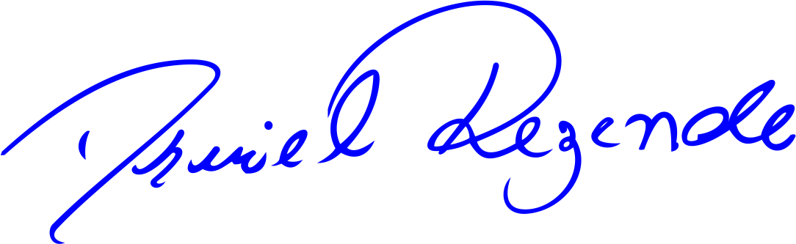

**DANIEL ALMEIDA REZENDE**

**Vereador**